REF: Producir Informe Mecánico
General Lavalle, 28 de febrero de 2023

AL SEÑOR JEFE
DESTACAMENTO VIAL LAVALLE
—---------------------------------------------
S / D.-

Dirijo a usted, el presente Informe Mecánico, solicitado por Instrucción, por el hecho IPP nro. 03-00-000------25/00 caratulado. “HOMICIDIO CULPOSO Y LESIONES CULPOSAS, VICTIMA: —-------------------------- Y OTROS, IMPUTADO: —------------------------------------------, con la intervención de la UFIyJ N° 01 Dolores, a cargo del Dr.------------------------------------, conocimiento a S.S. Juez de Garantías en turno, ambos del Departamento Judicial Dolores.
Quién suscribe,-------------------------------------------------------. Técnico Superior en Criminalística con Especialización a la Accidentología Vial y mecánica Pericial de esta policía; a los fines de dar cumplimiento con el Informe Mecánico dispuesto para las 10:00 horas del día de la fecha, No habiéndose hecho presente ninguna de las partes notificadas, conforme a lo normado en el art. 247 de C.P.P Que, habiendo aceptado el cargo, de realizar el informe del rodado, prestando juramento de ley, demás prescripciones legales y no teniendo impedimento legal alguno, seguidamente informo:
En el día de la fecha, en la Ruta Provincial 11, altura Km 290, más precisamente sobre el carril ascendente, ubicado en el Destacamento de Policía Vial General Lavalle, siendo aproximadamente las 12:00 horas, donde tuve ante mí el rodado involucrado en el presente hecho, en carácter de depósito judicial que resultan ser:

VEHÍCULO Nº 1
Automóvil marca TOYOTA, modelo HILUX TIPO PICK UP, CHASIS:-----------------------------, MOTOR:---------------------, de color BLANCO, con dominio alfanumérico colocado—--------------, que, al momento de la inspección vehicular, la unidad presenta daños y condiciones generales sobre su:
PLANO FRONTAL: presenta daños por vuelco afectando los siguientes componentes desprendimiento de paragolpes, rotura de ambas ópticas delanteras, parrilla, pliegues y hundimiento de capot, destrucción de parabrisas, hundimiento de parte superior con acortamiento de carrocería. -
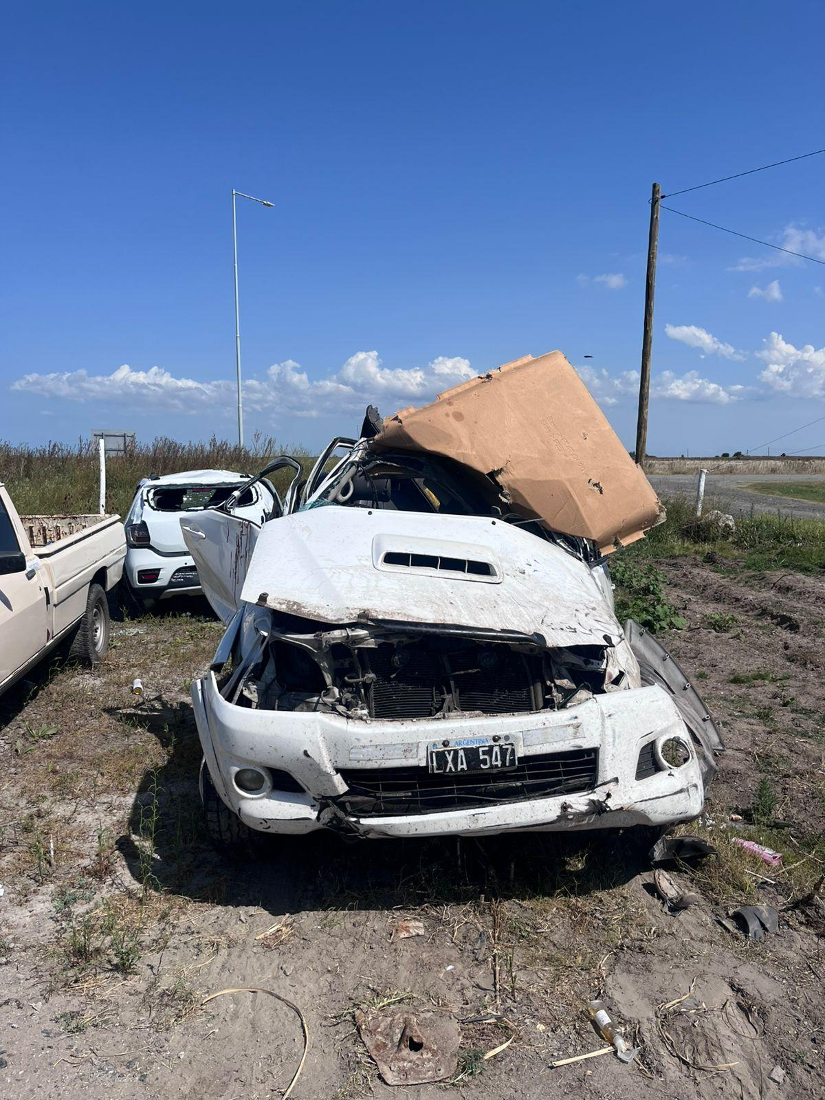
Lateral Derecho: presenta desprendimiento de puerta delantera con rotura de cristal, espejo retrovisor, hundimiento de guardabarros trasero, desprendimiento de eje de neumático trasero, neumático trasero sin aire y restos de pasto y tierra. -
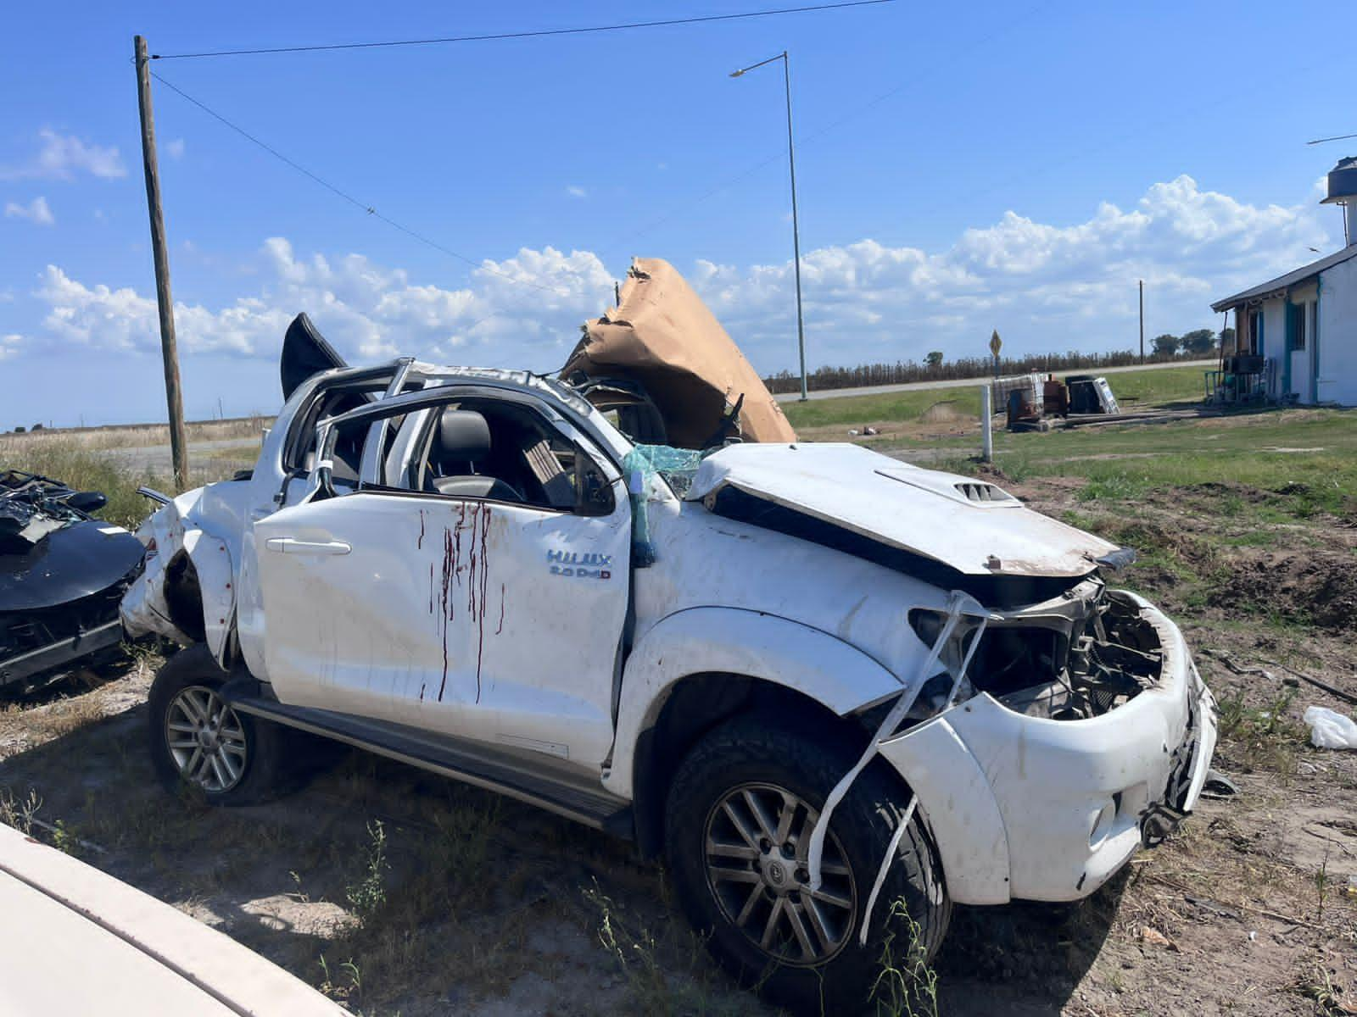
Plano Trasero: presenta desprendimiento del conjunto lumínico, hundimiento en paragolpes trasero sector derecho. hundimiento sobre portón trasero.-
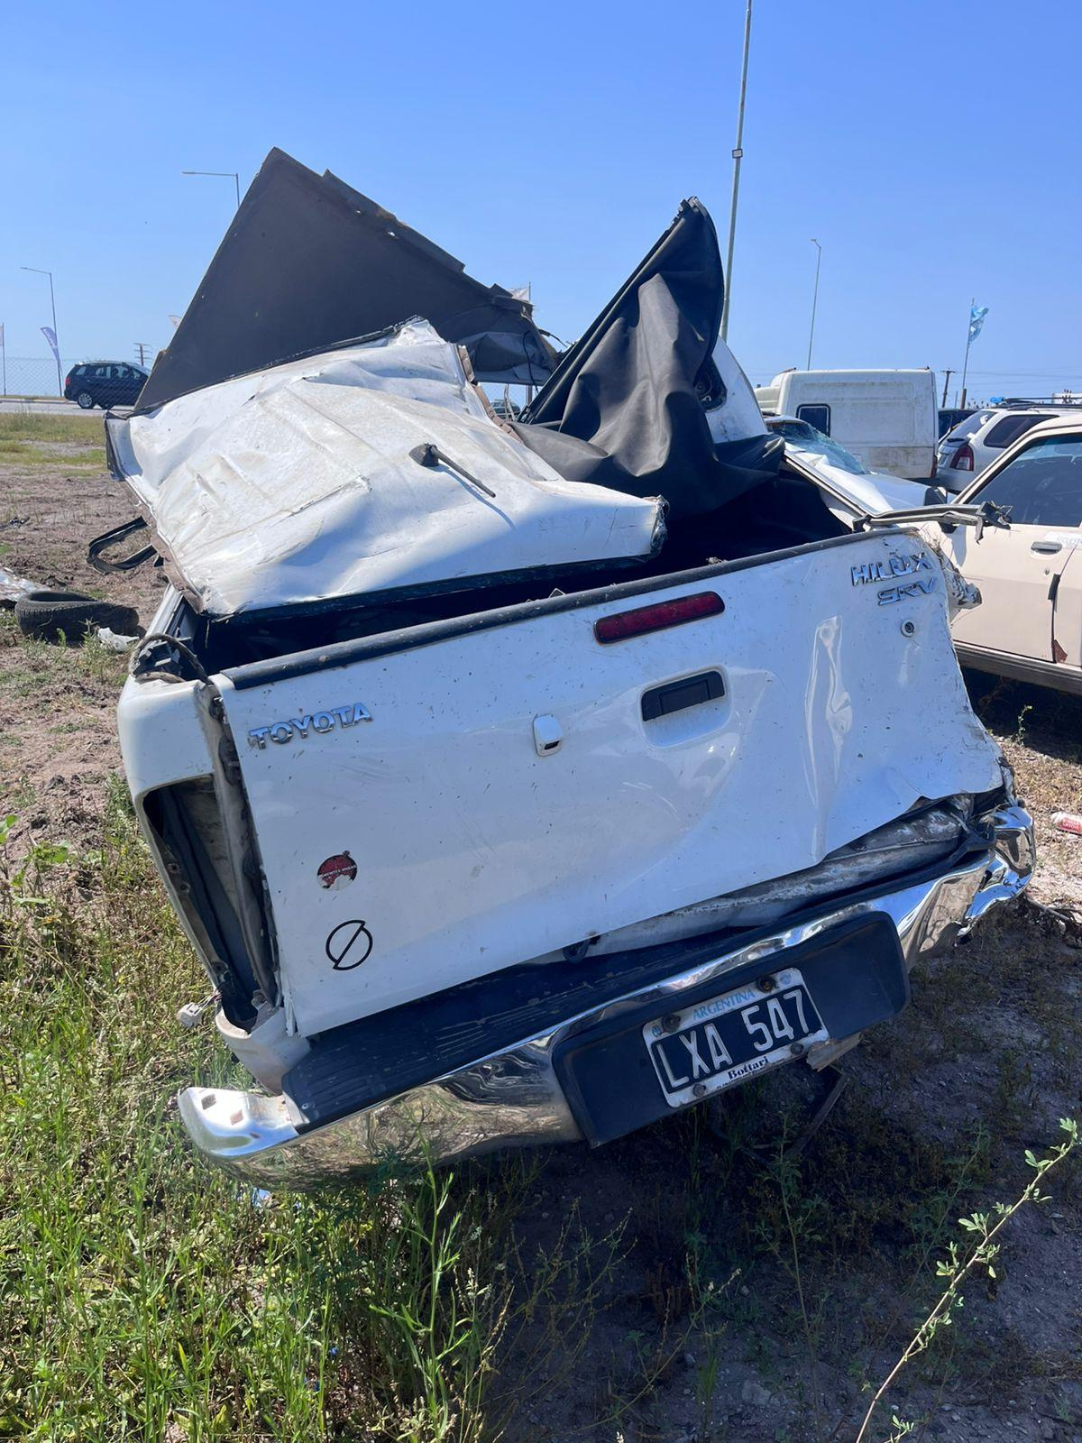
Lateral izquierdo: presenta signos de acuñamiento, sector inicial con hundimientos sobre el guardabarros delantero, se observan limaduras contra el asfalto, restos de pasto y tierra, como así también desprendimiento de eje de neumático delantero, ambas puertas laterales con hundimiento y rotura de cristales, neumático trasero sin presión de aire.

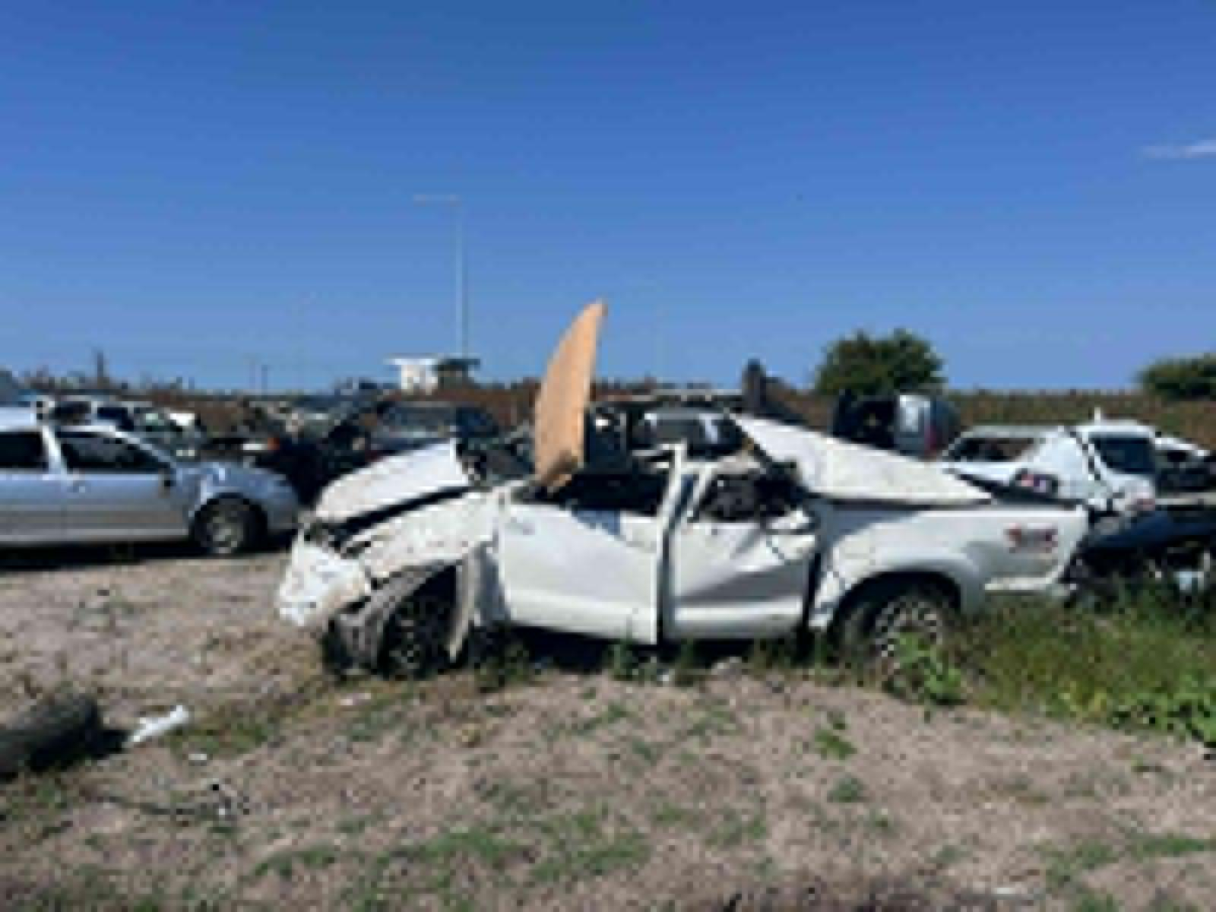
Techo: presenta los siguientes daños por vuelco y daños por remoción dado que el mismo fue cortado por los bomberos para la remoción de las víctimas. -
Sistema de dirección: Se realiza prueba estática del volante, no observando anomalías, No se puede verificar de manera dinámica por los daños provocados en el plano delantero de la unidad.
Sistema de frenos: Se realiza prueba estática de la unidad ofreciendo resistencia el pedal de freno. No es posible poder determinar de manera dinámica debido a la deformación provocada en la unidad.
Sistema de iluminación: La unidad no presenta energía, batería desconectada. -
NEUMÁTICOS: Los mismos se encuentran en buen estado para circular con buena profundidad en la banda de rodadura de las 4 cubiertas colocadas (según normas legales vigentes).
Los sistemas de seguridad activa y pasiva no presentan anomalías al momento de la inspección.
La unidad Toyota Hilux en el interior del habitáculo no presenta airbags activados al momento de la inspección.
OBSERVACIONES: Para describir, derecha a izquierda se tomó como punto de referencia el lugar que ocupa el conductor al momento del manejo.
Lo expuesto es cuanto debo informar a UD.-

